Full-Stack Service Programming
최종 보고 평가표

년 도 | 2024년도 2학기
이 름 | 정재욱
학 번 | 2019102229
학 과 | 컴퓨터공학과

[1] 정량 평가 항목

항목 | 숫자
클라이언트 소스코드 파일 개수 | 37
클라이언트 소스코드 파일들의 라인 개수 총합계 | 18402
클라이언트 Class 개수 | 68
클라이언트 Class들의 메소드 개수 총합계 | 155
클라이언트 Class에 속하지 않은 함수 개수 총합계 | 38
클라이언트 Thread 개수 | 1
서버 Microservice 개수 | 0
서버 소스코드 파일 개수 | 44
서버 소스코드 파일들의 라인 개수 총합계 | 3834
서버 Class 개수 | 44
서버 Class들의 메소드 개수 총합계
서버 Class에 속하지 않은 함수 개수 총합계 | 0
서버 Thread 개수 | 2

[2] 기술 평가 항목

(2-1) 클라이언트가 관리하는 정보 (구조도, 코드 위치)
클라이언트에서는 사용자들의 정보와 식단 목록, 정보들을 저장한다.

(2-2) 서버가 관리하는 정보 (구조도, 코드 위치)

(2-3) 클라이언트와 서버가 송수신 하는 정보 (RESTful API, JSON 정보 등)
클라이언트와 서버는 직접적으로 사용자, 식단 정보 등을 통신한다. 우선적으로 사용자 정보를 통신하는 JSON과 RESTful API를 살펴보자면, 다음과 같다.
로그인 과정에서는 POST를 사용하고, 주소는 “/api/signIn”이다. 로그인 과정은 JWT 토큰을 활용해서 로그인을 시도하며, JSON 형식은 다음과 같다.
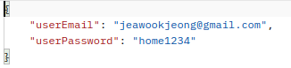
클라이언트는 사용자가 입력한 아이디 비밀번호를 서버에 전달하고, 만일 DB에 있는 유저 정보와 일치하지 않을 경우 토큰을 지급하지 않고, 일치할 경우 서버가 JWT토큰을 생성하여 클라이언트에 토큰을 전달한다. 토큰이 전달되면 클라이언트는 local storage에 저장을 한다.
두 번째로 회원 가입인데, 동일하게 POST 형식을 사용하며, 회원 가입 주소는 “/api/signUp”이다. 클라이언트에서 1차적으로 사용자의 이메일을 입력하고 이메일 인증을 서버에 요청한다. 이메일 전송 방식과 인증 방식은 POST이며, 주소는 각각 “/api/mailSend”, “/api/authCheck”이고, 둘 다 비동기 방식이다. 서버는 클라이언트로부터 이메일을 받고 이메일 정보를 기반으로 이메일 문서와 임의의 인증번호를 만들어낸 이후 사용자에게 이메일 인증 번호를 보낸다. 이메일 생성과 이메일 전송 전부 비동기 방식으로 이루어진다. JSON은 다음과 같다.
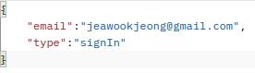
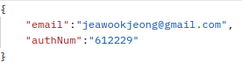
이메일 인증 절차를 진행한 이후 비밀번호, 성별, 신장, 체중, 생일, 활동 계수 등의 정보를 클라이언트에서 기술하고, 해당 정보를 서버에 넘긴다. 서버는 받은 신체 정보를 기반으로 BMR을 계산한다. JSON은 다음과 같다.
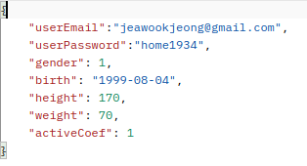
세 번째로 사용자 정보 변경인데, 비밀번호 변경, 사용자 신체 정보로 나뉜다. 비밀번호 변경의 경우, 앞서 언급했듯이 이메일 인증을 먼저 진행하고 비밀번호 변경을 진행한다. 클라이언트는 사용자의 인증된 이메일과 새로운 비밀번호를 입력받아 서버로 보낸다. POST이며, 주소는 “/api/changePassword”이다. JSON 또한 아래와 같다.
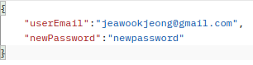
다른 것은 사용자 신체 정보 변경인데, 클라이언트에서 사용자가 변경한 신체 정보 값을 받은 이후, 서버에 전달한다. 서버는 받은 정보를 기반으로 새로운 BMR를 계산한다. POST 요청 방식이며, 주소는 “/api/setOption”이다. JSON 파일 형식은 아래와 같다.
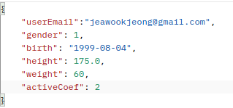
다음으로 식단 관련해서 클라이언트와 서버가 통신하는 예시를 보일 차례이다. 서버는 서버 내의 알고리즘을 바탕으로 식단 목록을 계산하고 계산한 식단 목록을 클라이언트로 전달한다. 식단 목록을 제공하는 형태는 POST이며, 주소는 “/api/searchDietList”이다. JSON 형식은 다음과 같으며, 데이터 제공은 비동기 방식으로 이루어진다. 해당 JSON 파일은 리스트 형태로 제공이 된다.
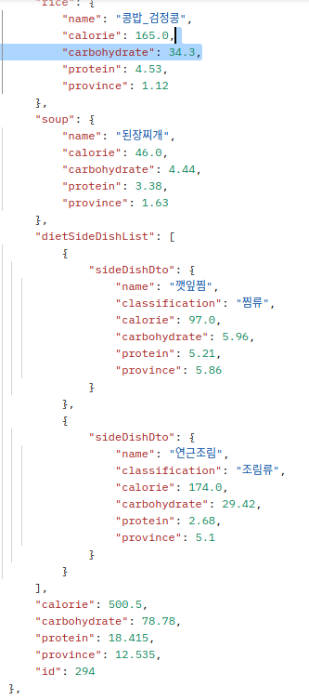
(2-4) 서버-서버가 송수신 하는 정보 (RESTful API, JSON 정보 등)

(2-5) [optional] 창의적 알고리즘

(2-6) [optional] 독창적 사용자 인터페이스 (UI/UX 등)

[3] 정성 평가 항목

(3-1) 최종 데모 영상의 완성도 [기본 평가 항목]

(3-2) 최종 프로그램의 완성도 [기본 평가 항목]

(3-3) [optional] 개발의 지속성 확인 여부 (GitHub 등 활용 통한 꾸준한 개발)

(3-4) [optional] AppStore, PlayStore 등록 여부

(3-5) [optional] 서비스의 공개 운영 여부

(3-6) [optional] 클라이언트과 서버 프로그램의 오픈소스 공개 여부

(3-7) [optional] 교수에 대한 1:1 라이브 데모 및 개별 Q&A 진행 여부

(3-8) [optional] 테스트 코드의 정성/정량 수준

(3-9) [optional] 문서화의 정성/정량 수준

(3-10) [optional] CI/CD & Microservice (container/orchestrator) 적용

